开发文档

## 概述

医生工作站是HIS系统的子系统，医生工作站子系统包括:门诊医生工作站和住院医生工作站。医生工作站系统将患者在住院期间的所有临床医疗信息通过计算机管理，给医生临床工作提供许多有益帮助，是一个真正意义上的临床信息系统。通过医生工作站，可以使传统病案中的内容电子化，有助于电子病历的形成。通过设计医生工作站系统来提高医生给病人看病的速度和质量，简化医生工作量。

## 功能概述

#### 1.1登录

在登录界面，账号输入框内输入工号，密码框输入密码，下拉框选择门诊医生或者住院医生点击回车键登录。于此同时在登录页面还有忘记密码选项。

#### 1.2 主界面

若为门诊医生，在主界面显示待诊病人。

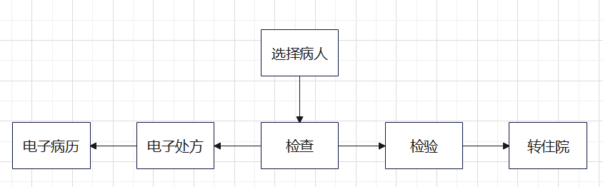

住院医生

